Санкт-Петербургский Государственный Электротехнический Университет «ЛЭТИ»

Отчет по лабораторной работе № 3

«Изучение таймера и последовательного порта»

Работу выполнили: Учащиеся группы № 0851
Соболь Леонид
Рыкова Татьяна
Веранян Евгения

Работу проверил:

Санкт-Петербург. 2013 год.

Задание и блок схема алгоритма
Задание: Следует подготовить программу, которая содержит главную программу и 2 подпрограммы по обслуживанию запросов: одна по обслуживанию прерываний от таймера, а вторая по принятию данных от последовательного порта. В процессе работы используется 16 битный таймер номер 1, а программа, его обрабатывающая, запускается с наивысшим приоритетом. Запуск происходит в момент переполнения обрабатываемого таймера. Данный обработчик должен выдавать в бит Р3.0 импульсы настраиваемой длительности, а так же настраиваемой паузы между ними. Кроме того, необходим обработчик, запускаемый по прерываниям, который будет обрабатывать принятые данные с последовательного порта (SBUF). Суть обработки заключается в подсчете единиц в принятом байте и отправке результата на порт Р2.
Ниже представлена блок схема данного алгоритма:

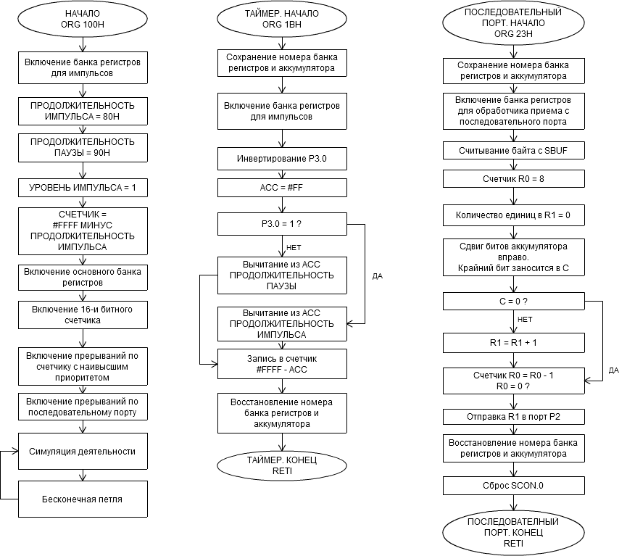

Описание алгоритма
Для решения данной задачи был написан основной код, производящий начальную настройку и две подпрограммы – одна вызывается при переполнении таймера, а вторая при приеме очередного байта с последовательного порта SBUF. Все три части программы используют свой банк регистров.
Основная программа производит начальную настройку по следующему алгоритму:
- Включает банк регистров, используемый в обработчике переполнения таймера
- Настраивает продолжительность импульса и паузы между импульсами
- Поднимает уровень сигнала (уровень сигнала = 1)
- Устанавливает таймер на максимальное значение и вычитает продолжительность импульса
- Включает основной банк регистров
- Включает 16-и битный счетчик и программу, обрабатывающую его переполнение, по наивысшему приоритету
- Включает обработку приема данных с последовательного порта по прерываниям
- Симулирует какие-либо действия и зацикливается на текущем пункте
Подпрограмма обработки переполнения таймера инвертирует уровень импульса (Р3.0) и устанавливает задержку:
- Сохраняет текущий банк регистров и аккумулятор
- Включает банк регистров, используемый в обработчике переполнения таймера
- Инвертирует уровень сигнала
- Если уровень сигнала = 1, то в счетчик записывается #FFFF минус продолжительность сигнала, а иначе записывается #FFFF минус продолжительность паузы между сигналами
- Восстанавливает аккумулятор и номер банка регистров
- Выход
Подпрограмма обработки приема данных с последовательного порта подсчитывает количество единиц в считанном байте и передает результат в Р:
- Сохраняет текущий банк регистров и аккумулятор
- Включает банк регистров для обработки данных с последовательного порта
- Считывает байт с SBUF
- Начальная настройка количества единиц в байте = 0
- Восемь повторений: сдвигает значение принятого байта вправо с копированием сдвинутого бита в С. Если С = 1, то инкрементирует количество единиц в байте
- Отправляет количество единиц в порт Р2
- Восстанавливает аккумулятор и номер банка регистров
- Сбрасывает флаг окончания приема байта с последовательного порта
- Выход
Для симулятора был подготовлен файл, содержащий данные, принимаемые по последовательному порту. Эти данные отправляются каждые 100 тактов. Содержимое файла: 00, 12, 65, 45, 89, 80, FF, B4, 7F, 2D, A4, CC, 13

Текст программы
JMP START // ПЕРЕХОД НА ОСНОВНУЮ ПРОГРАММУ
ORG 1BH
JMP TIMER // ПЕРЕХОД НА ОБРАБОТЧИК ПЕРЕПОЛНЕНИЯ ТАЙМЕРА
ORG 23H
JMP PORT // ПЕРЕХОД НА ОБРАБОТЧИК ПРИЕМА ДАННЫХ
// С ПОСЛЕДОВАТЕЛЬНОГО ПОРТА
ORG 100H
START: // ОСНОВНАЯ ПРОГРАММА
MOV PSW,#10H // ВКЛЮЧЕНИЕ БАНКА РЕГИСТРОВ ОБРАБОТЧИКА ТАЙМЕРА
MOV R1,#80H // СОХРАНЕНИЕ ПРОДОЛЖИТЕЛЬНОСТИ ИМПУЛЬСА
MOV R0,#90H // СОХРАНЕНИЕ ПРОДОЛЖИТЕЛЬНОСТИ ПАУЗЫ
// МЕЖДУ ИМПУЛЬСАМИ
SETB P3.0 // УСТАНОВКА УРОВНЯ СИГНАЛА В ЕДИНИЦУ
MOV A,#0FFH // ЗНАЧЕНИЕ СЧЕТЧИКА, ПРИ КОТОРОМ ПРОИСХОДИТ ВЫЗОВ
// ОБРАБОТЧИКА ПЕРЕПОЛНЕНИЯ ТАЙМЕРА
CLR C // СБРОС ФЛАГА С
SUBB A,R1 // ВЫЧИТАНИЕ ИЗ АККУМУЛЯТОРА
// ПРОДОЛЖИТЕЛЬНОСТИ ИМПУЛЬСА И ФЛАГА С
MOV TH1,#0FFH // СТАРШИЙ БАЙТ ТАЙМЕРА = #FF
MOV TL1,A // МЛАДШИЙ БАЙТ ТАЙМЕРА = #FF – ПРОДОЛЖИТЕЛЬНОСТЬ // ИМПУЛЬСА
MOV PSW,#00H // ВКЛЮЧАНИЕ ОСНОВНОГО БАНКА РЕГИСТРОВ
MOV TMOD,#00010000B // ВКЛЮЧЕНИЕ 16 БИТНОГО СЧЕТЧИКА
MOV TCON,#01000000B
MOV IE,#10011000B // ВКЛЮЧЕНИЕ ОБРАБОТЧИКОВ ПРЕРЫВАНИЙ
MOV IP,#00001000B // ОБРАБОТЧИК ТАЙМЕРА С НАИВЫСШИМ ПРИОРИТЕТОМ
REPEATE: // БЕСКОНЕЧНАЯ ПЕТЛЯ
NOP
NOP
NOP
JMP REPEATE
TIMER: // ОБРАБОТЧИК ПЕРЕПОЛНЕНИЯ ТАЙМЕРА
PUSH PSW // СОХРАНЕНИЕ ТЕКУЩЕГО БАНКА РЕГИСТРОВ
PUSH ACC // СОХРАНЕНИЕ АККУМУЛЯТОРА
MOV PSW,#10H // УСТАНОВКА БАНКА РЕГИСТРОВ ДЛЯ ТАЙМЕРА
CPL P3.0 // ИНВЕРТИРОВАНИЕ УРОВНЯ СИГНАЛА
MOV A,#0FFH // ЗНАЧЕНИЕ СЧЕТЧИКА, ПРИ КОТОРОМ ПРОИСХОДИТ ВЫЗОВ
// ОБРАБОТЧИКА ПЕРЕПОЛНЕНИЯ ТАЙМЕРА
JB P3.0,TIME1 // ЕСЛИ УРОВЕНЬ = 1, ТО ПЕРЕХОД НА TIME1
CLR C // СБРОС ФЛАГА С
SUBB A,R0 // ВЫЧИТАНИЕ ИЗ АККУМУЛЯТОРА
// ПРОДОЛЖИТЕЛЬНОСТИ ПАУЗЫ И ФЛАГА С
JMP TIME2 // ПЕРЕХОД НА TIME2
TIME1:
CLR C // СБРОС ФЛАГА С
SUBB A,R1 // ВЫЧИТАНИЕ ИЗ АККУМУЛЯТОРА
// ПРОДОЛЖИТЕЛЬНОСТИ ИМПУЛЬСА И ФЛАГА С
TIME2:
MOV TH1,#0FFH // СТАРШИЙ БАЙТ ТАЙМЕРА = #FF
MOV TL1,A // МЛАДШИЙ БАЙТ ТАЙМЕРА = #FF – ПРОДОЛЖИТЕЛЬНОСЬ
// ИМПУЛЬСА ИЛИ ПАУЗЫ МЕЖДУ НИМИ
POP ACC // ВОССТАНОВЛЕНИЕ АККУМУЛЯТОРА
POP PSW // ВОССТАНОВЛЕНИЕ НОМЕРА БАНКА РЕГИСТРОВ
RETI // ВЫХОД
PORT: // ОБРАБОТЧИК ПРИЕМА ДАННЫХ С
// ПОСЛЕДОВАТЕЛЬНОГО ПОРТА
PUSH PSW // СОХРАНЕНИЕ ТЕКУЩЕГО БАНКА РЕГИСТРОВ
PUSH ACC // СОХРАНЕНИЕ АККУМУЛЯТОРА
MOV PSW,#18H // ВКЛЮЧЕНИЕ БАНКА РЕГИСТРОВ ДЛЯ ОБРАБОТЧИКА ПОРТА
MOV A,SBUF // СЧИТЫВАНИЕ БАЙТА С ПОСЛЕДОВАТЕЛЬНОГО ПОРТА
MOV R0,#08H // ЦИКЛ. ВОСЕМЬ ПОВТОРЕНИЙ (ПО КОЛИЧЕСТВУ БИТ)
MOV R1,#0H // НАЧАЛЬНОЕ КОЛИЧЕСТВО ЕДИНИЦ В БАЙТЕ = 0
PORT1:
RRC A // СДВИГ БАЙТА ВПРАВО С ЗАНОСОМ КРАЙНЕЙ ЕДИНИЦЫ В С
JNC PORT2 // ЕСЛИ С = 0, ТО ПЕРЕХОД НА PORT2
INC R1 // ИНАЧЕ ИНКРЕМЕНТ КОЛИЧЕСТВА ЕДИНИЦ
PORT2:
DJNZ R0,PORT1 // R0 = R0 – 1, ЕСЛИ R0 > 0, ТО ПЕРЕХОД НА PORT1
MOV P2,R1 // ОТПРАВКА РЕЗУЛЬТАТА В P2
POP ACC // ВОССТАНОВЛЕНИЕ АККУМУЛЯТОРА
POP PSW // ВОССТАНОВЛЕНИЕ НОМЕРА БАНКА РЕГИСТРОВ
CLR SCON.0 // СБРОС ФЛАГА ОКОНЧАНИЯ ПРИЕМА ДАННЫХ С // ПОСЛЕДОВАТЕЛЬНОГО ПОРТА
RETI // ВЫХОД

Таблица трассировки
Основная программа
Команда | Действие
MOV PSW,#10H | PSW = 10:00010000
MOV R1,#80H | R1 = 80: 10000000
MOV R0,#90H | R0 = 90: 10010000
SETB P3.0 | P3 = 01:00000001
MOV A,#0FFH | A = FF:11111111
CLR C | C = 0
SUBB A,R1 | A = 7F: 01111111
MOV TH1,#0FFH | TH1 = FF:11111111
MOV TL1,A | TL1 = 7F:01111111
MOV PSW,#00H | PSW = 00:00000000
MOV TMOD,#00010000B | TMOD = 10:00010000
MOV TCON,#01000000B | TCON = 40:01000000
MOV IE,#10011000B | IE = 98:10011000
MOV IP,#00001000B | IP = 08:00001000
NOP
JMP $-1

Обработчик переполнения таймера
Команда | Действие
PUSH PSW | В стек PSW
PUSH ACC | В стек ACC
MOV PSW,#10H | PSW = 10:00010000
CPL P3.0 | P3 = 00:00000000
MOV A,#0FFH | A = FF:11111111
JB P3.0,TIME1 | IF C = 1 THEN GO TO TIME1
CLR C | C = 0
SUBB A,R0 | A = 6F: 01101111
JMP TIME2
MOV TH1,#0FFH | TH1 = FF:11111111
MOV TL1,A | TL = 6F:01101111
POP ACC | Из стека ACC
POP PSW | Из стека PSW
RETI
 | ВТОРОЙ ПРОХОД
PUSH PSW | В стек PSW
PUSH ACC | В стек ACC
MOV PSW,#10H | PSW = 10:00010000
CPL P3.0 | P3 = 00:00000001
MOV A,#0FFH | A = FF:11111111
JB P3.0,TIME1 | IF C = 1 THEN GO TO TIME1
CLR C | C = 0
SUBB A,R1 | A = 7F: 01111111
MOV TH1,#0FFH | TH1 = FF:11111111
MOV TL1,A | TL = 7F:01111111
POP ACC | Из стека ACC
POP PSW | Из стека PSW
RETI

Обработчик приема данных с последовательного порта на примере байта B4: 10110100
Команда | Действие
PUSH PSW | В стек PSW
PUSH ACC | В стек ACC
MOV PSW,#18H | PSW = 18:00011000
MOV A,SBUF | A = B4:10110100
MOV R0,#08H | R0 = 08:00001000
MOV R1,#0H | R1 = 00:00000000
RRC A | A = 5A:01011010, C = 0
JNC PORT2 | IF C = 0 THEN GO TO PORT2
DJNZ R0,PORT1 | R0=R0–1 = 07:00000111, IF R0 > 0 THEN GO TO PORT1
RRC A | A = 2D:00101101, C = 0
JNC PORT2 | IF C = 0 THEN GO TO PORT2
DJNZ R0,PORT1 | R0=R0–1 = 06:00000110, IF R0 > 0 THEN GO TO PORT1
RRC A | A = 96:10010110, C = 1
JNC PORT2 | IF C = 0 THEN GO TO PORT2
INC R1 | R1=R1+1 = 01:00000001
DJNZ R0,PORT1 | R0=R0–1 = 05:00000101, IF R0 > 0 THEN GO TO PORT1
RRC A | A = 4B:01001011, C = 0
JNC PORT2 | IF C = 0 THEN GO TO PORT2
DJNZ R0,PORT1 | R0=R0–1 = 04:00000100, IF R0 > 0 THEN GO TO PORT1
RRC A | A = A5:10100101, C = 1
JNC PORT2 | IF C = 0 THEN GO TO PORT2
INC R1 | R1=R1+1 = 02:00000010
DJNZ R0,PORT1 | R0=R0–1 = 03:00000011, IF R0 > 0 THEN GO TO PORT1
RRC A | A = D2:11010010, C = 1
JNC PORT2 | IF C = 0 THEN GO TO PORT2
INC R1 | R1=R1+1 = 03:00000011
DJNZ R0,PORT1 | R0=R0–1 = 02:00000010, IF R0 > 0 THEN GO TO PORT1
RRC A | A = 69:01101001, C = 0
JNC PORT2 | IF C = 0 THEN GO TO PORT2
DJNZ R0,PORT1 | R0=R0–1 = 1:00000001, IF R0 > 0 THEN GO TO PORT1
RRC A | A = B4:10110100, C = 1
JNC PORT2 | IF C = 0 THEN GO TO PORT2
INC R1 | R1=R1+1 = 04:00000100
DJNZ R0,PORT1 | R0=R0–1 = 00:00000000, IF R0 > 0 THEN GO TO PORT1
MOV P2,R1 | P2 = 04:00000100
POP ACC | Из стека ACC
POP PSW | Из стека PSW
CLR SCON.0 | SCON.0 = 0
RETI

Текст входного и выходного файлов

ВХОДНОЙ ФАЙЛ ВЫХОДНОЙ ФАЙЛ
00:00000000 00:00000000
12:00010010 02:00000010
65:01100101 04:00000100
45:01000101 03:00000011
89:10001001 03:00000011
80:10000000 01:00000001
FF:11111111 08:00001000
B4:10110100 04:00000100
7F:01111111 07:00000111
2D:00101101 04:00000100
A4:10100100 03:00000011
CC:11001100 04:00000100
13:00010011 03:00000011

